

BUKU INFORMASI

Memasang Kabel Fiber Optik Udara
J.61IFO00.009.1
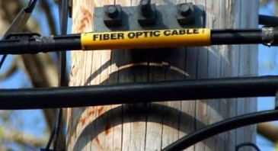

KEMENTERIAN PENDIDIKAN DAN KEBUDAYAAN R.I.
DIREKTORAT JENDERAL GURU DAN TENAGA KEPENDIDIKAN
PUSAT PENGEMBANGAN DAN PEMBERDAYAAN PENDIDIK DAN TENAGA KEPENDIDIKAN BIDANG MESIN DAN TEKNIK INDUSTRI BANDUNG

DAFTAR ISI

DAFTAR ISI 2
DAFTAR TABEL 4
DAFTAR GAMBAR 4
BAB I PENDAHULUAN 5
A. TUJUAN UMUM 6
B. TUJUAN KHUSUS 6
BAB II Merencanakan pemasangan 7
A. Pengetahuan yang diperlukan dalam Merencanakan pemasangan 7
1. Pengetahuan tentang Symbol-symbol perangkat fiber optic 7
2. Peralatan /tool pemasangan kabel fiber optic udara 8
B. Keterampilan yang diperlukan dalam Merencanakan pemasangan 10
Keterampilan Membuat desain denah pemasangan fiber optic 10
C. Sikap kerja yang dalam Merencanakan pemasangan 12
BAB III Menyiapkan kabel fiber optik dan perlengkapan pendukung 13
A. Pengetahuan yang diperlukan dalam Menyiapkan kabel fiber optik dan perlengkapan pendukung 13
1. Pengetahuan tentang Jenis-jenis kabel fiber optic 13
2. Pengetahuan tentang tiang-tiang yang digunakan pada penyambungan kabel udara 15
B. Keterampilan yang diperlukan Untuk Menyiapkan kabel fiber optik dan perlengkapan pendukung 18
Keterampilan Memilih kabel fiber optic 18
C. Sikap kerja yang diperlukan dalam dalam Menyiapkan kabel fiber optik dan perlengkapan pendukung 18
BAB IV Melakukan pemasangan kabel fiber optik 19
A. Pengetahuan yang diperlukan dalam Melakukan pemasangan kabel fiber optik 19
1. Langkah-langkah penarikan kabel fiber optic 19
2. Kelenturan pemuaian 20
3. Bending 21
4. Kebutuhan Spare kabel 21
B. Keterampilan yang diperlukan Untuk Melakukan pemasangan kabel fiber optik 21
1. Keterampilan membuat denah rencana pemasangan kabel FO 21
2. Memasang drop kabel pada tiang 22
3. Menerapkan langkah-langkah penarikan kabel 23
4. Menentukan kelenturan pemuaian kabel 24
5. Menentukan toleransi bending 24
C. Sikap kerja yang diperlukan dalam dalam Melakukan pemasangan kabel fiber optik 24
BAB V Mengevaluasi hasil pemasangan kabel fiber optik 25
A. Pengetahuan yang diperlukan dalam Mengevaluasi hasil pemasangan kabel fiber optik 25
1. Prosedur pengecekan kabel 25
2. Prosedur penyimpanan peralatan / tools 25
B. Keterampilan yang diperlukan Untuk Mengevaluasi hasil pemasangan kabel fiber optik 26
1. Mengevaluasi pemasangan kabel 26
2. Menerapkan prosedur penyimpanan peralatan 27
C. Sikap kerja yang diperlukan dalam dalam Mengevaluasi hasil pemasangan kabel fiber optik 28
BAB VI Membuat laporan 29
A. Pengetahuan yang diperlukan dalam Membuat laporan 29
Memahami format dokumentasi laporan penyelesaian pekerjaan 29
B. Keterampilan yang diperlukan Untuk Membuat laporan 30
Membuat/mengisi laporan dokumentasi penyelesaian pekerjaan 30
C. Sikap kerja yang diperlukan dalam dalam Membuat laporan 31
DAFTAR PUSTAKA 32
A. BukuReferensi 32
B. Referensi Lainnya 32
Daftar Alat Dan Bahan 32
A. Daftar Peralatan/Mesin dan Tools 33
B. Daftar Bahan 33
DAFTAR PENYUSUN 33

DAFTAR TABEL
Tabel 2. 1 Simbol perencanaan pada map 7

Tabel 3. 1 karakristik single mode dan multimode 15
Tabel 3. 2 standarisasi warna kabel Fiber Optic 15

Tabel 5. 1 Contoh evaluasi pemasangan 29
Tabel 5. 2 check penyimpanan alat 30

Tabel 6. 1 Format Laporan Penyelesaian Pekerjaan 33

DAFTAR GAMBAR
Gambar 2. 1 Rol Kabel udara 8
Gambar 2. 2 Tali Penarik Kabel udara (cable puller) 8
Gambar 2. 3 alat anti pulir (swivel) 8
Gambar 2. 4 Track Tang 9
Gambar 2. 5 Dongkrak (jack) 9
Gambar 2. 6 S-clamp dan holder clamp 10
Gambar 2. 7 denah perencanaan instalasi 11
Gambar 2. 8 Node-node pemasangan back bone 11
Gambar 2. 9 jarak antar Node-node 12
Gambar 2. 10 Desain Jalur kabel pada back bone 12

Gambar 3. 1 Fiber optic single core 14
Gambar 3. 2 Fiber optic Multi Mode 15
Gambar 3. 3 Drop Cable Fiber Optic 16
Gambar 3. 1 pemasangan tiang 17
Gambar 3. 5 Penambatan kabel cara gantung 17
Gambar 3. 6 Cara gantung 18
Gambar 3. 7 cara tambat awal akhir 19

Gambar 4. 1 Penarikan kabel udara 22
Gambar 4. 2 Kelenturan Pemuaian 22
Gambar 4. 3 memisahkan messager wire 24
Gambar 4. 4 melilitkan messager pada clamp 24
Gambar 4. 5 sclamp pada holder clam 25
Gambar 4. 6 Teknik Penarikan kabel udara 26

BAB I
PENDAHULUAN

TUJUAN UMUM
Setelah mempelajari modul ini peserta diharapkan mampu Memasang Kabel Fiber Optik Udara pada jaringan komputer sesuai dengan standard an kebutuhan pengguna

TUJUAN KHUSUS
Adapun tujuan mempelajari unit kompetensi melalui buku informasi Memasang Kabel Fiber Optik Udara ini guna memfasilitasi peserta sehingga pada akhir diklat diharapkan memiliki kemampuan sebagai berikut:
- Merencanakan pemasangan
- Menyiapkan kabel fiber optik dan perlengkapan pendukung
- Menyiapkan kabel fiber optik dan perlengkapan pendukung
- Mengevaluasi hasil pemasangan kabel fiber optik
- Membuat laporan

BAB II
Merencanakan pemasangan

Pengetahuan yang diperlukan dalam Merencanakan pemasangan

Pengetahuan tentang Symbol-symbol perangkat fiber optic
Pada buku informasi “Merencanakan Instalasi Fiber Optik Berdasarkan Peta As Planned Drawing” telah dibahas tentang symbol-simbol perangkat fiber optic, dalam setiap perencanaan perlu diberikan symbol pada denah jalur kabel yang akan di pasang, berkut ini diulas kembali tentang simbol-simbol yang digunakan pada denah.
Dalam membuat skema atau denah/site plan perlu mengetahui symbol-simbol yang mewakili perangkat, jenis sambungan maupun terminal-terminal. Berikut ini adalah symbol-simbol yang digunakan dalam membuat desain rencana instalasi fiber optic. Berikut ini adalah symbol-simbol yang biasanya digunakan untuk mendesain instalsi fiber optic.
Tabel 2. 1 Simbol perencanaan pada map
No | Nama Perangkat | Simbol logic
1 | Kabel Fiber optic
2 | Optical distribusi Frame (ODF)/OLT (optical Line Terminal)
3 | Optical distribusi Point /ONT(optikal Network Terminal/ONU (Optical Network Unit)
4 | OTP (optical terminasi premises)
5 | Roset Optic (OTB), optical terminasi BOX
6 | Spliter

Peralatan /tool dan Bahan pemasangan kabel fiber optic udara
perangkat keras yang dipasang adalah perangkat yang tergambar sebagai symbol dalam denah, berikut ini adalah perangkat keras beserta fungsinya, untuk kabel udara diperlukan peralatan yaitu :
- Rol Kabel Udara
Dipasang pada tiap – tiap tiang sepanjang jarak yang direncanakan untuk penarikan kabel udara
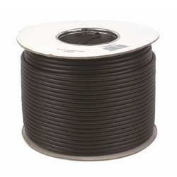
Gambar 2. 1 Rol Kabel udara
- Tali Penarik Kabel Udara
Panjang tali melebihi satu gawang ( 50 meter ) untuk mempermudah penarikan.
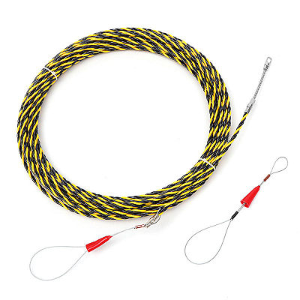
Gambar 2. 2 Tali Penarik Kabel udara (cable puller)
- Alat Anti Pulir Alat
Mencegah kabel berpulir/melintir
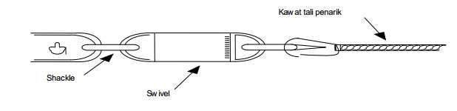
Gambar 2. 3 alat anti pulir (swivel)

- Alat Penarik Kabel ( Track Tang )
Alat penarik kabel yang dipergunakan di atas tiang dengan beban tinggi
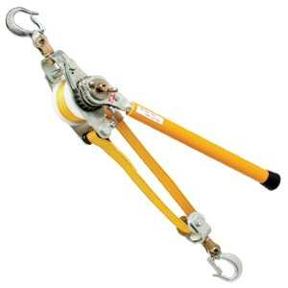
Gambar 2. 4 Track Tang

- Donkrak
digunakan untuk mengangkat haspel pada ketinggian tertentu, sehingga mudah melepas kabel dari haspel pada waktu penarikan
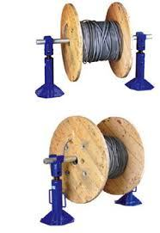
Gambar 2. 5 Dongkrak (jack)

- Penjepit kabel
Sebagai alat bantu penambatan kabel
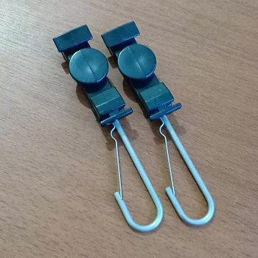
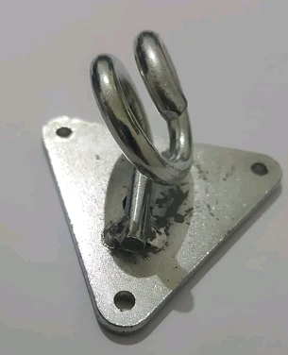
Gambar 2. 6 S-clamp dan holder clamp

Keterampilan yang diperlukan dalam Merencanakan pemasangan

Keterampilan Membuat desain denah pemasangan fiber optic
Denah rencana, yang akan digunakan pada survey pemetan bisa didapat melalui GIS, seperti aplikasi Grass GIS, atau google Earth, keterampilan yang perlu dimiliki adalah :
- Keterampilan menggunakan GIS (Grass GIS) atau Google Earth, dalam mendapatkan denah instalasi Fiber optic, contoh denah menggunakan google earth
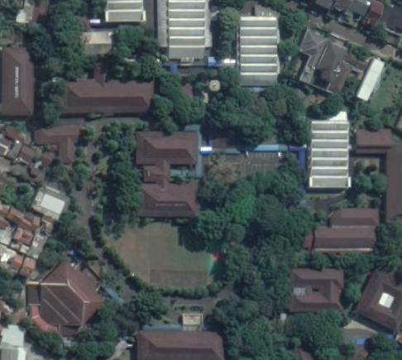
Gambar 2. 7 denah perencanaan instalasi
- Keterampilan selanjutnya adalah, menentukan node, titik yang akan dilalui kabel backbone fiber optic, sebagai contoh terdapat tiga node yang akan terhubung yaitu Unit Kerja Data Info sebagai COT (center office Terminasi) dengan Departemen ELIT
Gambar 2. 8 Node-node pemasangan back bone
- Selanjutnya diperlukan keterampilan memilih topologi, berdasarkan perangkat keras yang disediakan dan layanan yang diberikan , untuk contoh kasus ini dipilih topologi BUS atau point to point.
- Setelah topologi dipilih , keterampilan yang perlu dimiliki adalah keterampilan membuat jalur kabel backbone fiber optic,dimana pada jalur tersebut berdasarkan pemetaan google earth didapatkan ukuran jarak dari point satu ke point lainnya, sehingga panjang kabel dapat di prediksi
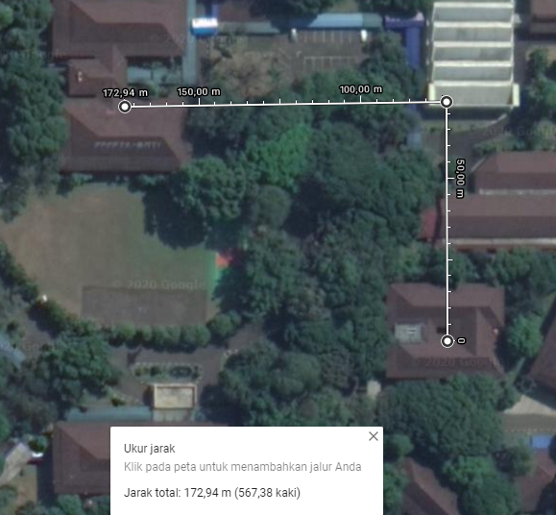
Gambar 2. 9 jarak antar Node-node

Dalam pembuatan jalur kabel , perlu menambahkan symbol-simbol dari perangkat yang digunakan.
Gambar 2. 10 Desain Jalur kabel pada back bone

Sikap kerja yang dalam Merencanakan pemasangan
Harus bersikap secara:
- Cermat dan teliti dalam menganalisis data;
- Taat asas dalam mengaplikasikan langkah-langkah, panduan, dan pedoman yang dilakukan dalam menyusun tahapan penyajian;
- Berpikir analitis serta evaluatif waktu melakukan analisis.

BAB III
Menyiapkan kabel fiber optik dan perlengkapan pendukung

Pengetahuan yang diperlukan dalam Menyiapkan kabel fiber optik dan perlengkapan pendukung

Pengetahuan tentang Jenis-jenis kabel fiber optic
Kabel fiber optic atau serat optic merupakan komponen yang utama pada kegiatan installasi Fiber Optic. Kabel fiber optic terbagi atas dua jenis berdasarkan pada mode transmisinya :
Kabel Fiber Optic Single mode
Single mode memiliki sistem transmisi data berwujud cahaya yang didalamnya hanya terdapat satu buah indeks sinar tanpa terpantul yang merambat sepanjang media tersebut dibentangkan. Karena sinarnya tidak terpantul di dalam media optik tersebut maka dapat membuat teknologi fiber optik single mode sedikit mengalami gangguan dalam perjalanannya . Single mode dari segi strukturnya merupakan teknologi fiber optik yang bekerja menggunakan inti (core) serat fiber yang berukuran sangat kecil yang diameternya berkisar 8 sampai 10 mikrometer. Dengan ukuran core fiber yang sedemikian kecil, sinar yang mampu dilewatkannya hanyalah satu mode sinar saja. Sinar yang dapat dilewatkan hanyalah sinar dengan panjang gelombang 1310 atau 1550 nanometer.
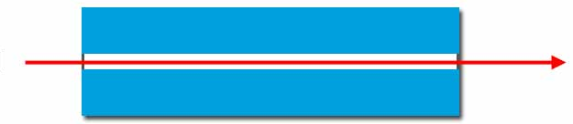
Gambar 3. 1 Fiber optic single core
Kebel Fiber Optic Multimode
Kabel Multimode memiliki kelebihan dan kekurangan yang diakibatkan dari banyaknya jumlah sinyal cahaya yang berada di dalam media fiber optik, sinar yang berada di kabel multimode memiliki jumlah lebih dari satu indeks cahaya, Cahaya yang dibawanya tersebut akan mengalami pemantulan berkali-kali hingga sampai di tujuan akhirnya, sehingga cahaya yang datang pada tujuan akan bias, ini adalah salah satu kelemahan kabel multimode.
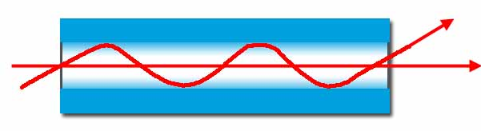
Gambar 3. 2 Fiber optic Multi Mode

Keuntungan teknologi multimode ini memungkinkan untuk menggunakan LED sebagai sumber cahayanya, sedangkan single mode mengharuskan Anda menggunakan laser sebagai sumber cahayanya. Yang perlu diketahui, LED merupakan komponen yang cukup murah sehingga perangkat yang berperan sebagai sumber cahayanya juga berharga murah. LED tidak kompleks dalam penggunaan dan penanganan serta LED juga tahan lebih lama dibandingkan laser. Berikut ini adalah karakteristik perbedaan kabel single mode dan multimode
Tabel 3. 1 karakristik single mode dan multimode
Karakristik | Single Mode | Multi Mode
Diameter core | 5-10 mikrometer | 50, 62.5 dan 100 mikrometer
Jenis cahaya | Laser infrared | LED
Banyak pancaran cahaya | Satu | Beberapa
Jenis pancaran cahaya | 1319 dan 1510 Nanometer | 850 dan 1300 nanometer
Jarak pancaran cahaya | 30-100 kilometer | 500 meter - 2 Kilometer
Bandwidth | Up to 10 Gbps | Up to 1Gbps
Biaya | lebih mahal | Cenderung lebih murah
Standarisasi kode warna dari selubung luar (jacket) kabel serat optik jenis Patch Cord adalah sebagai berikut:
Tabel 3. 2 standarisasi warna kabel Fiber Optic
Warna jacket | Artinya
Kuning | Serat optik single-mode
Orange | Serat optik multi-mode
Aqua | Optimal laser 10 giga 50/125 mikrometer serat optik multi-mode
Abu-Abu | Kode warna serat optik multi-mode, sekarang tidak digunakan lagi
Biru | Kadang masih digunakan dalam model perancangan

Drop Kabel Fiber Optik
Instalasi kabel udara pada ujicoba peraktek yang akan dilakukan ini menggunakan kabel fiber optic drop kabel. Drop kabel adalah kabel fiber optic dengan dua pilihan yaitu multimode dan single mode dimana tersedia jumlah core yang dapat dipilih. Drop kabel memiliki standar ITU / T G.657A, IEC 60332-1,IEC 61034-2, IEC 60754-1 dan 2 ,YD / T 1997-2009. Sebuah kabel drop diantara core terdapat kawat besi sebagai penguat/penyangga core kabel yang dapat dijadikan sebagai pengait.

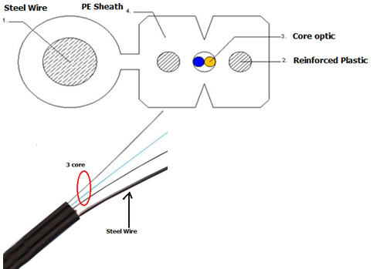
Gambar 3. 3 Drop Cable Fiber Optic

Pengetahuan tentang tiang-tiang yang digunakan pada penyambungan kabel udara
Kabel udara adalah kabel yang ditambatkan pada tiang, dimana penambatan pada bearer kabel yang terbuat dari lilitan kawat baja , Jika tidak tersedia berarer, maka kabel dijepit dengan clip yang ditautkan pada tiang. Kabel udara ditempatkan pada tiang dengan ketentuan : Terbuat dari tiang besi dengan pilihan panjang 7,9 dan 12 meter, dipasang pada area yang berdekatan dengan bangunan seperti perkantoran,perumahan atau perkotaan. Menggunakan tiang beton 12 meter jika akan dipasang jauh dari bangunan seperti luar kota. Pemasangan tiang dapat dilakukan seperti keterangan berikut
- Ditanam 1/5 bagian yang masuk kedalam tanah
- Untuk tiang besi di pasang pondasi penguat tiang dari adukan semen setinggi 30cm
- Jarak antar tiang antara 40 - 50 meter
- Penempatan tiang jangan menutup akses jalan atau didepan pintu gerbang rumah.

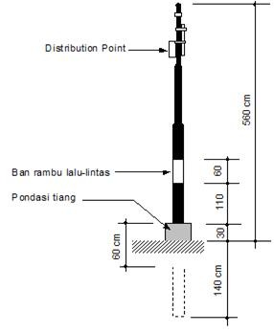
Gambar 3. 1 pemasangan tiang

Penambatan kabel udara pada tiang disesuaikan dengan kondisi di lapangan yaitu :
- Cara gantung
Dipergunakan pada rute lurus, jarang terjadi angin kencang dan jarak antar tiang antara 40 m sampai 50 m.
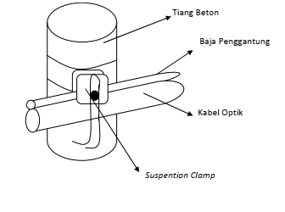
Gambar 3. 5 Penambatan kabel cara gantung

- Cara tambat
Dipergunakan pada rute belok/ menikung atau rute lurus dengan jarak antar tiang lebih dari 50 m. Penambatan dilakukan dengan mempergunakan alat bantu khusus dan diusahakan tidak memotong kawat penggantung (bearer).
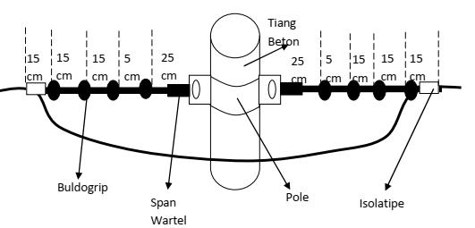
Gambar 3. 6 Cara gantung

- Cara tambat awal/ akhir
Dipergunakan pada tiang DP (Distribution Point), pada tiang sambungan peralihan antara kabel tanah dan kabel udara atau kabel udara dengan kabel udara.
Penarikan kabel dapat dilakukan dengan teknik berikut :
- Penarikan kabel serat optik dilaksanakan dengan memperhatikan faktor kemudahan, keamanan dan kondisi lalu lintas pada saat itu.
- Kabel ditarik melalui bagian bawah haspel yang ditempatkan pada trailer kemudian ujung kepala kabel ditambatkan kemudian kabel digelar dengan cara menjalankan kendaraan penarik secara pelan-pelan (metode drive off routes) atau haspel dipasang diatas dongkrak yang kuat kemudian ujung kepala ditarik menjauhi haspel (metode back pull routes).
- Pada saat penarikan kabel serat optik terutama pada alur kabel yang banyak tikungan supaya dihindari tekukan yang tajam, bending radius minimum 20 x diameter kabel.
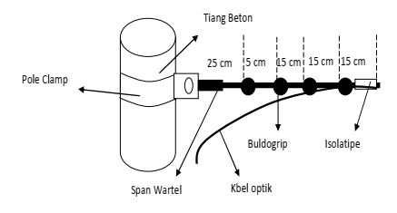
Gambar 3. 7 cara tambat awal akhir

Keterampilan yang diperlukan Untuk Menyiapkan kabel fiber optik dan perlengkapan pendukung

Keterampilan Memilih kabel fiber optic
Dalam memilih kabel fiber optic dilakukan sesuai kebutuhan seperti kebutuhan akan jarak, kinerja yang diharapkan dalam lingkungan serta berfungsi secara efektif dan biaya-cara yang efisien dalam jangka pendek dan dalam jangka panjang juga.
Seperti telah diketahui terdapat dua jenis kabel serat optik. Model multi-mode dan single mode, Multimode dapat membawa beberapa sinar cahaya sekaligus dalam jarak yang tidak terlalu panjang , karena keterbatasan penggunaan kurang dari satu kilometer panjang, maka lebih banyak di manfaatkan untuk backbone jaringan, umumnya memiliki dua jenis ukuran core yaitu 62.5 dan 50 microns.
Single-mode memiliki core yang jauh lebih kecil dengan hanya 9 microns dan hanya memiliki satu jalur yang dapat membawa satu cahaya dengan kemampuan jarak tempuh lebih dari 100 kilometer, model ini khusus dirancang untuk membawa sinyal di sepanjang jarak yang sangat jauh. Itulah mengapa mereka digunakan dalam jaringan telepon dan TV kabel.
Diameter kabel serat optik memiliki dampak langsung pada kinerja itu sebabnya itu harus dipilih dengan hati-hati yang paling banyak digunakan model multi-mode memberikan dua pilihan 62,5 mikron dan 50 mikron Saat ini, model dengan 50-mikron diameter lebih disukai. Hal ini terutama disebabkan oleh fakta bahwa mereka memiliki bandwidth yang lebih besar.

Sikap kerja yang diperlukan dalam dalam Menyiapkan kabel fiber optik dan perlengkapan pendukung
- Harus bersikap secara:
- Cermat dan teliti dalam mengidentifikasi dan mengelompokkan bahan/ perlengkapan pembelajaran
- Taat asas dalam mengaplikasikan cara, langkah-langkah, panduan, dan pedoman yang dilakukan pada saat penyusunan rencana pembelajaran

BAB IV
Melakukan pemasangan kabel fiber optik

Pengetahuan yang diperlukan dalam Melakukan pemasangan kabel fiber optik

Langkah-langkah penarikan kabel fiber optic

Memasang Penjepit
Pemasangan penjepit Kabel ( pole clamp / Suspention Clamp ) pada setiap tiang posisi pemasangan disesuaikan dengan tinggi kabel yang dikehendaki dari tanah dengan mengingat kelenturan kabel itu sendiri

Pemasangan Rol Kabel Udara
Rol kabel dipasang tiap tiang yang akan direntang kabel udara, dengan pemasangan 20 cm – 30 cm diatas klem penjepit kabel pada tiap tiang

Persiapan Penarikan
Tempatkan haspel menggunakan dongkrak sedemikian rupa pada tempat yang paling mudah dalam penarikan, kemudian ujung kabel dikupas sepanjang 25 cm dan diambil bearernya kemudian sambungkan dengan tali penarik dan alat anti pulir.

Penarikan Kabel Udara
Pasang tali penarik pada rol kabel kemudian kabel udara ditarik melalui rol kabel tersebut, panjang satu kali penarikan maksimum 1 (satu) km.
Alat/ tenaga penarik ditentukan berdasarkan panjang rute sebagai berikut :
- Tenaga manusia semuanya untuk rute/ jarak pendek.
- Tenaga manusia dan alat bantu penarik (Tirfor) untuk rute/ jarak sedang.
- Menggunakan winch truk pulling machine untuk rute/ jarak jauh, pulling force minimum adalah 2000 Newton.
- Antara tiang dapat pula dipasang penarik (intermediatepuller) untuk meringankan penarikan.
Setelah selesai penarikan buat tambat awal/ akhir dengan mempergunakan track tang dan pasangkan span wartel (pengatur lentur kabel), sedangkan pada tiang antara kencangkan kabel dengan cara menjepitkan bearer pada klem penjepit “J”.
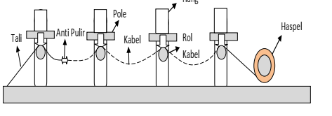
Gambar 4. 1 Penarikan kabel udara
Bila setelah penarikan tidak langsung dilaksanakan penyambungan, maka ujung kabel diamankan dari gangguan dan ujungnya harus ditutup/ didop dengan end cap

Kelenturan pemuaian

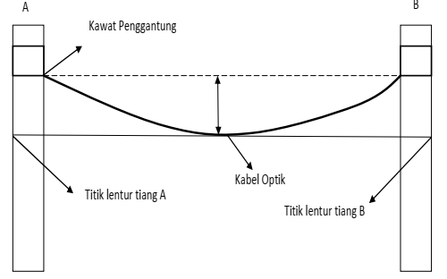
Gambar 4. 2 Kelenturan Pemuaian

kelenturan kabel sebesar 2 % dari lebar gawang dengan memperhatikan kerapihan dan faktor-faktor sebagai berikut :
- Batas putus gaya tegangan (breaking tension) dari kawat penggantung (bearer).
- Berat dari kabel udara (kg/ m) termasuk kawat penggantung.
- Gaya tegangan tambahan seperti beban angin dan batas panjang gawang (critical span).

Bending
Pada saat penarikan kabel serat optik terutama pada alur kabel yang banyak tikungan supaya dihindari tekukan yang tajam, bending radius minimum 20 x diameter kabel.

Kebutuhan Spare kabel
Slack atau spare kabel disediakan pada kondisi sebagai berikut :
      - Pada lokasi sekitar pemasangan terdapat kebutuhan permintaan pengguna yang cukup tinggi atau jaringan berkembang dengan pesat sehingga ada rencana pengembangan dikemudian hari.
      - Pada lokasi sambungan/ pencabangan.
      - Pada tempat yang terdapat belokan dari rute kabel yang tidak lurus.
Panjang slack/ spare disediakan sepanjang 10 (sepuluh) meter atau masing-masing sepanjang 5 meter pada setiap ujung kabel pada saat penyambungan.
Slack atau spare kabel digulung dan diikat pada dudukan besi yang tersedia, besarnya radius gulungan adalah minimum sebesar 20 D (D = Diameter kabel)

Keterampilan yang diperlukan Untuk Melakukan pemasangan kabel fiber optik

Keterampilan membuat denah rencana pemasangan kabel FO
Keterampilan yang diperlukan dalam membuat denah pemasangan kabel FO yaitu :
- Keterampilan survey pemetaan .
Rencana denah pemasangan kabel FO yang didapatkan dari hasil survey pemataan melalui GIS atau google earth.
- Keterampilan menentukan Node dari backbone
Berdasarkan denah yang telah di survey selanjutnya ditentukan titik node yang akan dihubungkan.
- Keterampilan memilih Topologi.
Berdasarkan Perangkat dan jenis layanan yang akan diberikan maka, dapat dipilih dan menentukan topologi yang akan digunakan, apakah akan menggunakan topologi BUS sebagai backbone atau topologi start sebagai backbone.

Memasang drop kabel pada tiang
Setelah denah dan topologi disiapkan selanjutnya , dapat memasang tiang besi atau tiang beton sesuai kebutuhan, langkah selanjutnya dapat melakukan penarikan dan pemasangan drop kabel pada tiang. Keterampilan yang diperlukan dalam memasang drop kabel pada tiang adalah :
- Menentukan penambatan kabel udara, seperti cara gantung, cara tambat dan cara tambat awal dan akhir. Pada contoh kasus kali ini akan menggunakan cara tambat, karena terdapat route berbelok dan menikung
- Memasang S-clam pada s –clamp holder
  - Pisahkan messenger wire/kawat baja dari core fiber pada bagian kabel yang akan digantung
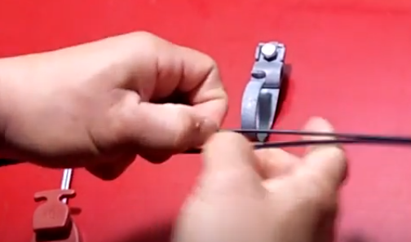
Gambar 4. 3 memisahkan messager wire

  - Lilitkan messenger pada clamp holder
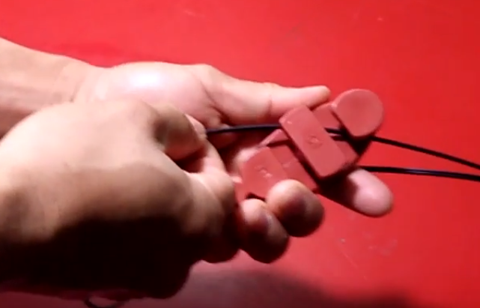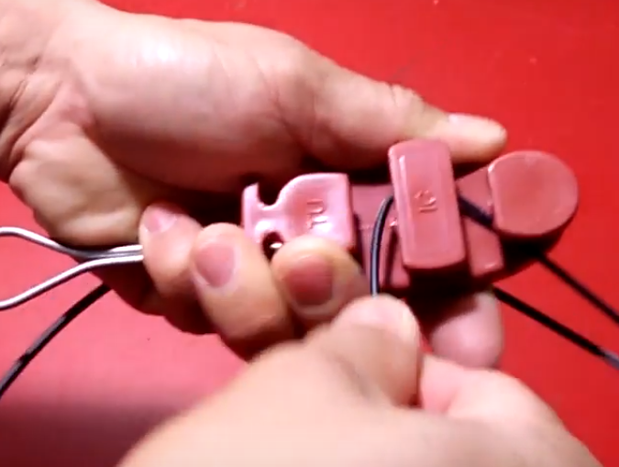
Gambar 4. 4 melilitkan messager pada clamp

  - Kaitkan s-clamp pada clamp holder yang ada pada tiang
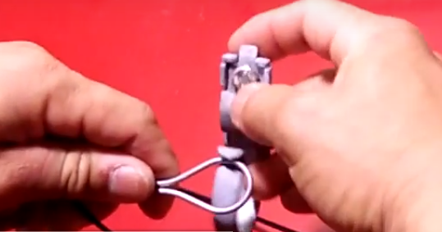
Gambar 4. 5 sclamp pada holder clam

Menerapkan langkah-langkah penarikan kabel
- Semua penjepit kabel udara (klem “J”) atau clamp holder harus terpasang lebih dahulu pada setiap tiang yang akan dipakai sebagai tumpuan dalam penarikan.
- Pada setiap tiang harus dipasang rolkabel guna memperlancar jalannya penarikan, disamping untuk menghindari terjadinya gesekan kabel dengan klem penjepit atau benda keras lainnya.
- Tempatkan haspel sedemikian rupa pada tempat yang paling mudah dalam penarikan, kemudian ujung kabel dikupas sepanjang 25 cm dan diambil bearernya kemudian sambungkan dengan tali penarik dan alat anti pulir.
- Pasang tali penarik pada rol kabel kemudian kabel udara ditarik melalui rol kabel tersebut, panjang satu kali penarikan maksimum 1 (satu) km.
- Alat/ tenaga penarik ditentukan berdasarkan panjang rute sebagai berikut :
- Tenaga manusia semuanya untuk rute/ jarak pendek.
- Tenaga manusia dan alat bantu penarik (Tirfor) untuk rute/ jarak sedang.
- Dengan winch truk/ pulling machineuntuk rute/ jarak jauh, pulling forceminimum adalah 2000 Newton. Pada tiang antara dapat pula dipasang penarik antara (intermediatepuller) untuk meringankan penarikan.
Teknik Penarikan :
- Kabel ditarik melalui bagian bawah haspel yang ditempatkan pada trailer kemudian ujung kepala kabel ditambatkan kemudian kabel digelar dengan cara menjalankan kendaraan penarik secara pelan-pelan (metode drive off routes) atau haspel dipasang diatas dongkrak yang kuat kemudian ujung kepala ditarik menjauhi haspel (metode back pull routes).
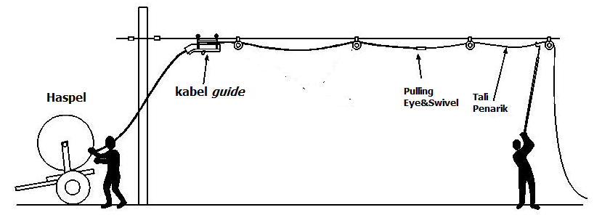
Gambar 4. 6 Teknik Penarikan kabel udara
- Setelah selesai penarikan buat tambat awal/ akhir dengan mempergunakan track tang dan pasangkan span wartel (pengatur lentur kabel), sedangkan pada tiang antara kencangkan kabel dengan cara menjepitkan bearer pada klem penjepit “J”.

Menentukan kelenturan pemuaian kabel
Atur kelenturan kabel sebesar 2 % dari lebar gawang dengan memperhatikan kerapihan dan faktor-faktor sebagai berikut :
- Batas putus gaya tegangan (breaking tension) dari kawat penggantung (bearer).
- Berat dari kabel udara (kg/ m) termasuk kawat penggantung.
- Gaya tegangan tambahan seperti beban angin dan batas panjang gawang (critical span).
- Buat spare sepanjang 5 meter pada masing-masing ujung kabelnya untuk penyambungan, setelah panjang kabel cukup maka kabel dapat dipotong. Pada contoh uji coba di lab ditentukan 1,5 meter
- Slack dari sambungan/ pencabangan atau spare kabel serat optik digulung dan dipasang pada tiang dengan radius gulungan 20 kali diameter kabel yang dipasang.
- Bila setelah penarikan tidak langsung dilaksanakan penyambungan, maka ujung kabel diamankan dari gangguan dan ujungnya harus ditutup/ didop dengan end cap panas kerut.

Menentukan toleransi bending
Pada saat penarikan kabel serat optik terutama pada alur kabel yang banyak tikungan supaya dihindari tekukan yang tajam, bending radius minimum 20 x diameter kabel.

Sikap kerja yang diperlukan dalam dalam Melakukan pemasangan kabel fiber optik
- Harus bersikap secara:
- Cermat dan teliti dalam mengidentifikasi dan mengelompokkan bahan/ perlengkapan pembelajaran
- Taat asas dalam mengaplikasikan cara, langkah-langkah, panduan, dan pedoman yang dilakukan pada saat penyusunan rencana pembelajaran

BAB V
Mengevaluasi hasil pemasangan kabel fiber optik

Pengetahuan yang diperlukan dalam Mengevaluasi hasil pemasangan kabel fiber optik

Prosedur pengecekan kabel
Setelah langkah pemasangan kabel fiber optic selesai dilaksanalan selanjutnya perlu dilakukan pengecekan hasil pemasangan meliputi :
- Pengecekan penambatan kabel pada tiang
Kabel yang ditambat dengan cara gantung, cara tambat dan cara tambat awal dan akhir harus dilakukan dengan benar tidak terdapat messenger kabel yang kendor/lepas pada teknik / cara tambat.
- Pengecekan kelenturan
Lakukan pengecekan pada kelenturan kabel , digunakan saat kabel memuai agar tidak terdapat starching yang tinggi , sehingga perlu dilakukan pengecekanan dengan kelenturan 2 % dari lebar gawang
- Pengecekan Bending
Lakukan pengecekan pada jalur kabel yang banyak tikungan supaya dihindari tekukan yang tajam, dengan bending radius minimum 20 x diameter kabel dan perlu dilakukan pengecekan jangan sampai dibawah standar bending yang ditentukan
- Pengecekan spare kabel.
Lakukan pengecekan pada bagian ujung kabel dilebihkan sepanjang 1,5 meter untuk proses terminasi dan penyambungan dan digulung dengan diameter 20x diameter kabel.

Prosedur penyimpanan peralatan / tools
Beberapa kebijakan umum perusahaan, untuk melakukan penyimpanan peralatan seperti berikut :
- Rol Kabel Udara /drop kabel haspel , di gulung sisa (jika masih terdapat sisa) drop kabel pada haspel, jika tidak terdapat sisa, kumpulkan haspel pada troli pengangkut untuk dibuang jika tidak tersisa tau diletakan pada ruang penyimpanan jika terdapat sisa
- Donkrak yang digunakan untuk mengangkat haspel pada ketinggian tertentu, sehingga mudah melepas kabel dari haspel pada waktu penarikan diraphkan dan disimpan pada toolbox besar
- Tali Penarik Kabel Udara yang berfungsi sebaga penarikan kabel di gulung dan diletakan pada toolbox besar
- Alat Anti Pulir , alat penarik kabel yang dipergunakan di atas tiang dengan beban tinggi disimpan pada toolbox besar
- Alat Penarik Kabel ( Track Tang ) yang dipergunakan di atas tiang dengan beban tinggi, disimpan pada toolbox besar
- Menyimpan toolbox besar pada ruang penyimpanan/gudang dengan sirkulasi udara yang cukup

Keterampilan yang diperlukan Untuk Mengevaluasi hasil pemasangan kabel fiber optik

Mengevaluasi pemasangan kabel
Evaluasi pemasangan kabel dilakukan dengan membandingkan nilai standar hasil pengecekan dengan keadaan yang sebenarnya, biasanya dilakukan dengan mengunakan form checklist. Keterampilan yang diperlukan adalah mengisi form checklist dengan dengan membandingkan hasil pengecekan dengan nilai standar yang ditetapkan dan memberikan tindakan yang perlu dilakukan jika memungkinkan dilakukan tindakan, berikut ini contoh form evaluasi pemasangan kabel
Tabel 5. 1 Contoh evaluasi pemasangan
No | Kegiatan pemasangan | Nilai standar /pemasangan ideal | Hasil Pengecekan |  | Tindakan
No | Kegiatan pemasangan | Nilai standar /pemasangan ideal | Sesuai | Tidak sesuai | Tindakan
1 | Pengecekan penambatan kabel pada tiang | Posisi messager terlilit dengan kencang pada s-clamp |  | √ | Copot s-clamp dang hold clam dan  Kencangkan messager kabel pada S-clam dengan memperbanyak lilitan
2 | Pengecekan kelenturan kabel | tidak terdapat starching yang tinggi, dengan kelenturan 2 % dari lebar gawang |  | √ | Jika batas starching masih dapat di toleransi, maka dapat dibiarkan. Jika diluar batas starching, kendorkan pada bagian s-clamp
3 | Pengecekan bending | bending radius minimum 20 x diameter kabel |  | √ | Jika masih masuk dalam batas toleransi minimum -1 dari 20 x diameter, beri catatan pada dokumentasi. Jika diluar batas toleransi rengangkan / perbesar sudut bending, dengan melakukan penyetelan pada suspension clamp
4 | Pengecekan spare kabel. | Ujung kabel dilebihkan sepanjang 1,5 meter, dengan gulungan ber diameter 20x diameter kabel. |  | √ | Jika panjang spare tidak masuk nilai standar yaitu 1,5 , hanya diberi catatan pada dokumentasi agar pelaksanaan terminasi lebih berhati-hati.

Menerapkan prosedur penyimpanan peralatan
Penerapan prosedur penyimpanan , dapat dilihat berdasarkan format checklist inventaris barang yang harus diisi oleh teknisi lapangan untuk memastikan bahwa barang telah tersimpan pada tempatnya. Format berikut adalah contoh checklist inventaris barang yang disusun berdasarkan urutan dan tempat yang disediakan dan diisi dengan tulisan tangan teknisi
Tabel 5. 2 check penyimpanan alat
SHEET CHECK INVENTORY TOOL
Lembar check penyimpanan peralatan

Activity  aktifitas |  | : | Penarikan Kabel Fiber Optik
Date of use  Tanggal Penggunaan |  | : | 16/03/2020
Technician  teknisi |  | : | Agung Puspita
Mounting place  Tempat pemasangan |  | : | Gedung A dan Gedung B departemen elektronika
No | Equipment |  |  | Toolbox |  |  |  | description of storage
No |  |  |  | Toolbox number | size |  | Color | description of storage
No |  |  |  | Toolbox number | Big | small | Color | description of storage
1 | Roll aerial cable /drop cable haspel |  |  | - | - | - | - | stored in storage room no R102, rack no 1A
2 | Donkrak |  |  | 1 | √ |  | yellow | stored in storage room no R102, rack no 1A
3 | Track Tang |  |  | 1 | √ |  | yellow | stored in storage room no R102, rack no 1A
…
Technician Signature

Name ……………………………

Sikap kerja yang diperlukan dalam dalam Mengevaluasi hasil pemasangan kabel fiber optik
Harus bersikap secara:
- Cermat dan teliti dalam mengidentifikasi dan mengelompokkan bahan/ perlengkapan pembelajaran
- Taat asas dalam mengaplikasikan cara, langkah-langkah, panduan, dan pedoman yang dilakukan pada saat penyusunan rencana pembelajaran

BAB VI
Membuat laporan

Pengetahuan yang diperlukan dalam Membuat laporan

Memahami format dokumentasi laporan penyelesaian pekerjaan
Dokumentasi merupakan aktivitas atau proses sistematis dalam melakukan pengumpulan, pencarian, penyelidikan, pemakaian, dan penyediaan dokumen untuk mendapatkan keterangan, penerangan pengetahuan dan bukti serta menyebarkannya kepada pengguna. Dokumentasi sendiri berfungsi sebagai:
- Penyedia informasi bagi perawatan dan perbaikan
- Membantu mengambil keputusan, melakukan perencanaan dan melakukan pengawasan
- Digunakan sebagai alat pembuktian
- Digunakan sebagai rujukan historis.
Umumnya sebuah perusahaan memiliki format dokumentasi bagi staff atau karyawan dalam menyediakan informasi yang dapat digunakan bersama. Dokumentasi dapat berbentuk laporan pekerjaan , sehingga harus ditulis dengan lengkap meliputi :
- Aktifitas atau pekerjaan yang dilakukan
- Tanggal pengerjaan
- Nama yang melakukan pekerjaan
- Tempat dilaksanakan pekerjaan
- Diagram /gambar kerja, denah/peta/blueprint, topologi atau wiring diagram
- Alat bahan yang digunakan
- Hasil pengecekan pekerjaan
pekerjaan yang dilakukan,tanggal pengerjaan, tempat dilaksanakan pekerjaan, siapa yang bertanggung jawab dalam pekerjaan tersebut, siapa yang melakukan pekerjaan tersebut dan hal-hal teknis yang dilakukan berikut diagram dan gambar kerja.

Keterampilan yang diperlukan Untuk Membuat laporan

Membuat/mengisi laporan dokumentasi penyelesaian pekerjaan
Berikut ini adalah dokumentasi dan laporan kerja untuk pemasangan kabel fiber optik :
Tabel 6. 1 Format Laporan Penyelesaian Pekerjaan
SHEET Job Settlement Report
Lembar Laporan Penyelesaian Pekerjaan

Activity  aktifitas |  |  | :
Date of use  Tanggal Penggunaan |  |  | :
Technician  teknisi |  |  | :
Mounting place  Tempat pemasangan |  |  | :
Diagram/map/topology/

tools and materials :
Alat dan Bahan yang digunakan
No | Equipment |  |  |  |  | description
No | Tools |  | Matrial
1
2
3
4
5 | Cable Puller/ tali penarik
Check Results
Hasil
No | activities | Default value |  |  | Check result |  |  |  | Action
No | activities |  |  |  | suitable |  | unsuitable |  | Action
1
2
3
4
Manager Signature Technician Signature

Name …………………… Name ……………………

Sikap kerja yang diperlukan dalam dalam Membuat laporan
Harus bersikap secara:
- Cermat dan teliti dalam mengidentifikasi dan mengelompokkan bahan/ perlengkapan pembelajaran
- Taat asas dalam mengaplikasikan cara, langkah-langkah, panduan, dan pedoman yang dilakukan pada saat penyusunan rencana pembelajaran

DAFTAR PUSTAKA

BukuReferensi

Puspita, Agung. 2019. “Desain Jaringan Komputer.” Tech network Dept ELIT BMTI 30.
puspita, agung. 2017. Membangun Jaringan Komputer. Bandung: dept. Elit PPPPTK BMTI.

Referensi Lainnya

wikipedia. 2019. id.wikipedia.org. 13 maret. Diakses 1 18, 2020. https://id.wikipedia.org/wiki/Pasangan_berpilin.

Daftar Alat Dan Bahan

Daftar Peralatan/Mesin dan Tools

No. | Nama Peralatan/Mesin | Keterangan
 | - | -
 | - | -
 | - | -
 | - | -
 | - | -
 | - | -
Tools
1 | Swivel | 1 untuk semua peserta
2 | Track Tang | 1 untuk semua peserta
3 | Jack / dongkrak | 1 untuk semua peserta
4 | Cable Puller/ tali penarik | 1 untuk semua peserta
5 | S-clamp | 2 untuk satu orang peserta
6 | Holder clamp | 2 untuk satu orang peserta

Daftar Bahan

No. | Nama Bahan | Keterangan
 | Aerial Cable Rollers | 10 Meter / Peserta

DAFTAR PENYUSUN
No. | Nama | Profesi
 | Agung Puspita Bantala | - Widyaiswara  - Asesor Kompetensi  - Anggota Ikatan widyaiswara Indonesia

